In figuur 1 zie je een deel van een elektrische schakeling. Bepaal de grootte en de richting van de elektrische stroom i in de draad rechtsonder in de figuur
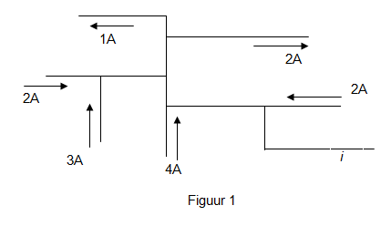

A. 7 A, loopt naar links
B. 7 A, loopt naar rechts
C. 8 A, loopt naar links
D. 8 A, loopt naar rechts

Antwoord: D

Past de stroomwet van Kirchhoff toe:
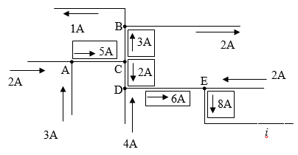
In elk knooppunt in een elektrische schakeling is de som van de stromen die in dat punt samenkomen gelijk aan de som van de stromen die vanuit dat punt vertrekken. Zie figuur:

